平素よりシズラーをご愛顧いただき誠に有難うございます。

2022年　ゴールデンウィークの営業時間をお知らせいたします。

|  |  |  |  |  |  |  |
| --- | --- | --- | --- | --- | --- | --- |
| **月** | **火** | **水** | **木** | **金** | **土** | **日** |
| **4/25**  **通常営業**  **平日ランチあり** | **26**  **通常営業**  **平日ランチあり** | **27**  **通常営業**  **平日ランチあり** | **28**  **通常営業**  **平日ランチあり** | **29** | **30**  **モーニングサラダバーあり**  **終日グランドメニューの提供** | **5/1** |
| **2**  **通常営業**  **平日ランチあり** | **3** | **4** | **5**  **モーニングサラダバーあり**  **終日グランドメニューの提供** | **6**  **通常営業**  **平日ランチあり** | **7**  **通常営業**  **平日ランチあり** | **8**  **通常営業**  **平日ランチあり** |

4/29～5/1、3～5は祝日とし、モーニングサラダバーを開催いたします。

また、同期間中は平日ランチメニューを休止させていただきます。

何卒ご了承いただきますようお願い申し上げます。

皆様のご利用をシズラー従業員一同心よりお待ち申し上げます。

ロイヤルフードサービス株式会社

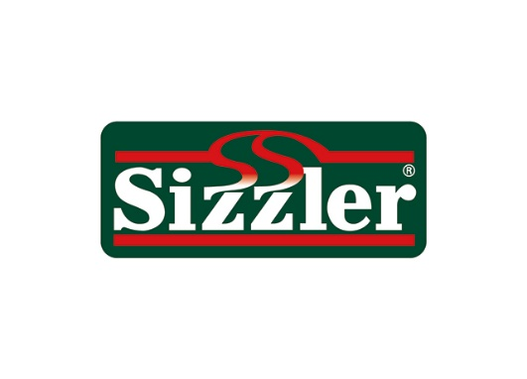シズラーグループ

平素よりシズラーをご愛顧いただき誠に有難うございます。

2022年　ゴールデンウィークの営業時間をお知らせいたします。

|  |  |  |  |  |  |  |
| --- | --- | --- | --- | --- | --- | --- |
| **月** | **火** | **水** | **木** | **金** | **土** | **日** |
| **4/25**  **通常営業**  **平日ランチあり** | **26**  **通常営業**  **平日ランチあり** | **27**  **通常営業**  **平日ランチあり** | **28**  **通常営業**  **平日ランチあり** | **29**  **祝日** | **30**  **祝日** | **5/1**  **祝日** |
| **2**  **通常営業**  **平日ランチあり** | **3**  **祝日** | **4**  **祝日** | **5**  **祝日** | **6**  **通常営業**  **平日ランチあり** | **7**  **通常営業**  **平日ランチあり** | **8**  **通常営業**  **平日ランチあり** |

4/29～5/1、3～5は祝日とし、平日ランチメニューは休止させていただきます。

何卒ご了承いただきますようお願い申し上げます。

皆様のご利用をシズラー従業員一同心よりお待ち申し上げます。

ロイヤルフードサービス株式会社

シズラーグループ